附件：
课程考核评价分析（参考模板）
说明与要求
1.本模板适用于全校本科段各专业培养方案中的所有课程。根据学校《关于进一步推进课程考核评价改革的指导意见》中的要求执行。
2.本模板仅供参考，各专业教研室、各课程负责人可根据课程特点作适当调整。需进行专业认证或师范认证的课程应符合专业认证或师范认证的要求；不需进行专业认证或师范认证的课程，可作适当简化。
3.本模板应与新修订的教学大纲中“六、考核方式与对应的课程目标及成绩评定标准”相一致。
4.本模板内容包括但不限于考核评价要求与内容、考核标准、考核方式（其中过程性评价比例占比一般不低于40%）、试卷题型分析与成绩分析、课程目标达成情况分析以及持续改进。
5. 全文红色文字可删除。

一、课程基本信息
课程名称 |  | 课程编码 |  | 授课班级
任课教师 |  | 总学时 |  | 考试时间
二、课程考核评价方式说明
1. 概述
本课程主要通过章节作业（10%）、问答与讨论（10%）、在线测试（10%）、学习笔记（10%）、小组项目作业（20%）以及期终考试（40%）六种方式进行考核评价,过程性评价占比60%。
2. 课程考核评价要求
序号 | 课程目标 | 考核内容 | 评价依据
课程目标1
课程目标2
课程目标3
课程目标4
注：本表应与教学大纲一致。
3. 课程目标与考核方式的对应关系
课程目标 |  | 考核与评价方式及成绩比例（%） |  |  |  |  |  |  |  |  |  |  |  | 成绩比例（%）
 |  | 章节作业 |  | 问答与讨论 |  | 在线测试 |  | 学习笔记 |  | 小组项目作业 |  | 期终考试
课程目标1 |  | 2 |  | 2 |  | 4 |  | 2 |  |  |  | 10 |  | 20
课程目标2 |  | 3 |  | 3 |  | 3 |  | 3 |  |  |  | 20 |  | 32
课程目标3 |  | 3 |  | 3 |  | 3 |  | 3 |  | 10 |  | 10 |  | 32
课程目标4 |  | 2 |  | 2 |  |  |  | 2 |  | 10 |  |  |  | 16
合计 | 10 |  | 10 |  | 10 |  | 10 |  | 20 |  | 40 |  | 100
注：本表应与教学大纲一致。表中项目可围绕课程目标自拟，应丰富考核评价方式，体现过程性评价、形成性评价、增值评价。根据实际情况，每个课程目标的成绩比例可以在上下10%的范围内浮动，但必须保证总成绩为100分。
4. 课程考核评价方式说明
包括上表中各项考核与评价方式的考核依据、考核内容、考核重点、考核难度、题型以及评分标准等内容的文字说明。
四、试卷题型分析
知识点题型分布表
章节 | 分值小计 | 题型 | 分值 | 难度等级
课程目标1 | 20 | 选择  填空 | 10  10 | 基础题  基础题
课程目标2 | 20 | 选择  简答 | 10  10 | 中等题  综合题
课程目标3 | 30 | 选择  填空  计算 | 10  5  15 | 中等题  提高题  综合题
课程目标4 | 30 | 计算  分析 | 20  10 | 提高题  综合题
五、成绩分析
1. 总成绩分布表
最高分 |  | 最低分 |  | 平均分 |  | 标准差
考试人数 |  | 及格人数 |  |  | 及格率(%)
分数段 | [90,100] | [80,90) |  | [70,80) | [60,70) | [0,60)
人数
占比(%)
注：本表针对课程考核评价总分进行成绩分析，可以教学班级为单位，也可以行政班级为单位。
2. 总成绩分布图
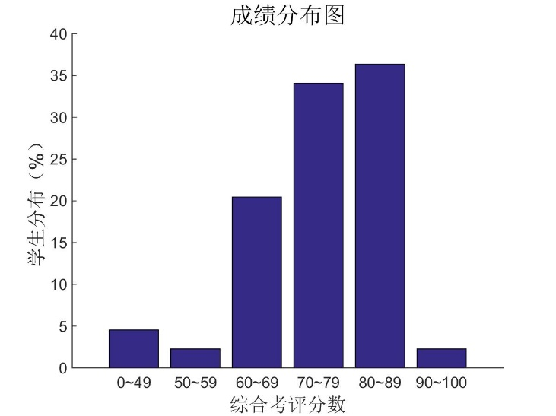
图1 总成绩分布图
注：针对总成绩分布表和总成绩分布图展开文字分析。
五、课程目标达成情况分析
1. 课程目标达成值
平均达成度 | 课程目标1 | 课程目标2 | 课程目标3 | 课程目标4
2103班 | 0.751 | 0.789 | 0.731 | 0.659
2104班 | 0.770 | 0.800 | 0.703 | 0.658
教学班平均 | 0.7605 | 0.7945 | 0.717 | 0.6585

2. 课程目标达成度统计图
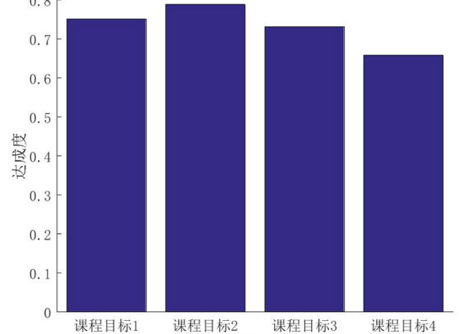 | 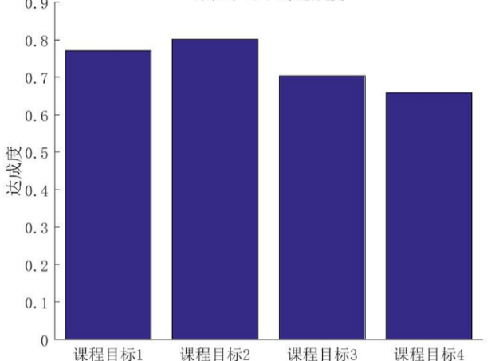
图2a. 课程目标平均达成度（1603班） | 图2b. 课程目标平均达成度（1604班）
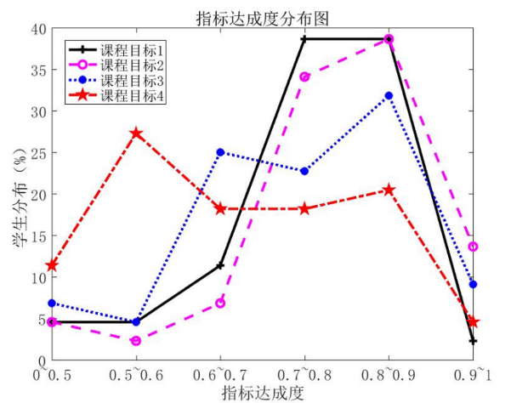 | 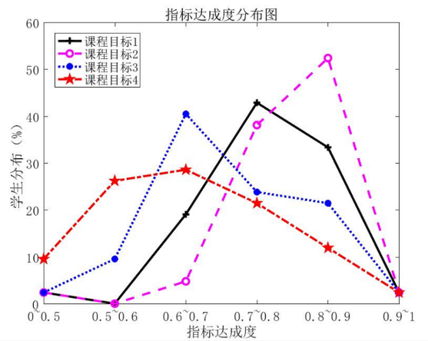
图3a. 课程目标达成度分布（2103班） | 图3b. 课程目标达成度分布（2104班）
3. 课程目标达成情况分析
（1）课程目标1由期末考试第1、2、3、4、5题及课堂表现支撑。第1、2、3题主要考查汽车构造基本结构及原理，得分较高，第4、5题考查综合知识运用及复杂工程问题的解决，得分稍低，因此综合考虑，该课程目标达成度为0.751、0.770。
（2）课程目标2由期末考试第3、6题、作业、实验表现支撑。这两部分主要考查汽车各部分基本结构和工作原理，得分较高，因此该课程目标达成度较高达到0.789、0.800；
（3）课程目标3由期末考试第2、5、6、7题及实验报告支撑。第2、6题主要考察汽车构造基本结构及原理，得分较高，期末考试第5、7题考查综合知识运用及复杂工程问题的解决，得分稍低，因此综合考虑，该课程目标达成度为0.731、0.703；
（4）课程目标4由期末考试第1、3、4、7题支撑。主要考查综合知识的应用和深度研究及评价，得分较低，因此该课程目标达成度稍低为0.659、0.658。

4. 学生个体课程目标达成情况分析（专业认证课程为必做内容，普通课程为选做内容，图3折线图与图4散点图至少具备一种。）
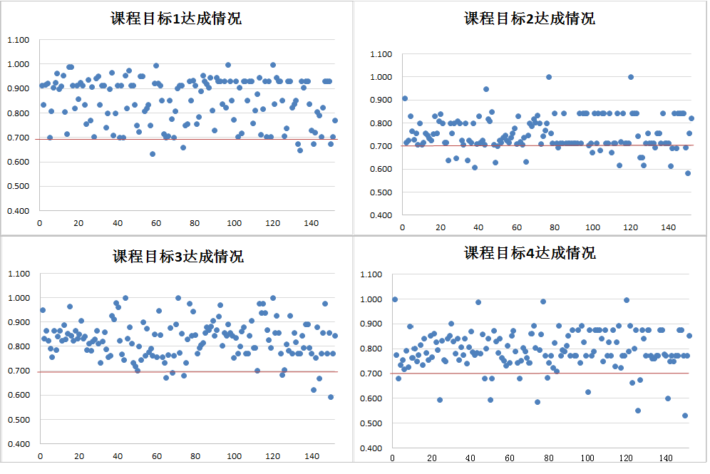
图4 学生个体课程目标达成情况
5. 课程间接评价（定性评价）（专业认证课程为必做内容，普通课程为选做内容）
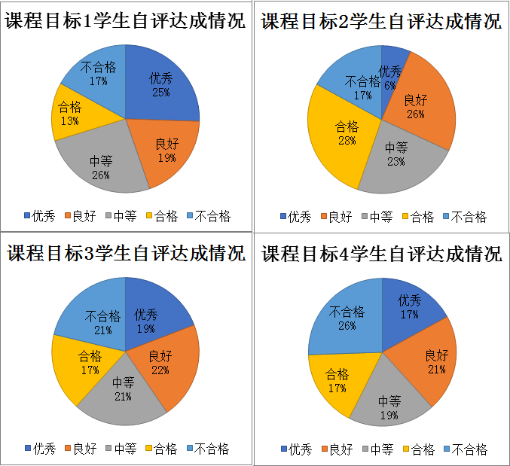
图5 学生自评达成情况
六、持续改进
注：本部分围绕课程目标阐述从哪些方面进行课程教学过程和考核评价的改进与完善。

